人保投控（北京）运营管理有限公司
北京分公司
人保大厦及万春园厨房油烟管道清洗项目

询价采购文件

采购人：人保投控（北京）运营管理有限公司北京分公司
2025年4月

第一章 询价采购邀请函
：
人保投控（北京）运营管理有限公司北京分公司拟对人保大厦及万春园厨房油烟管道清洗服务项目采用询价采购，邀请贵单位参加本项目询价采购。
一、采购项目内容
1、项目名称：
2、采 购 人：人保投控（北京）运营管理有限公司北京分公司
3、采购内容：
本项目为人保投控（北京）运营管理有限公司北京分公司人保大厦及万春园厨房油烟管道清洗服务项目，服务期：自签订合同之日起1年。
- 合同性质：服务类。
二、资格要求
1、资格要求：在中华人民共和国境内依法登记的法人，合法运作并独立于采购人，需提供有效的营业执照等证明文件；
2、具有良好的商业信誉和健全的财务会计制度，需提供2023年度经会计师事务所或审计机构审计的财务审计报告及财务报表（至少包含会计师事务所或审计机构签章页、资产负债表、现金流量表、损益表/利润表）或谈判响应文件递交截止时间前6个月内开具的银行资信证明；
3、具有依法缴纳税收和社会保障资金的良好记录，提供近6个月任意一个月的企业税收和社会保障资金缴纳凭证；
4、供应商应经营状况良好，且近三年内（2022年1月1日至今）无违法违规记录。违法违规记录是指被“信用中国”列入失信被执行人、重大税收违法案件当事人名单、政府采购严重违法失信行为记录名单。供应商需提供谈判截止时间前15个工作日内对以上三项内容的查询截图并加盖公章。
信用中国查询网址：https://www.creditchina.gov.cn/xinyongfuwu/?navPage=5。
5、供应商需具有履行合同所必需的设备和专业技术能力。供应商近三年（2022年1月1日至今）需具备至少3个油烟管道清洗项目实施案例，并提供符合上述要求的合同关键页或中标通知书复印件作为有效的业绩证明材料。合同关键页包含但不限于合同首页、合同标的页、签署日期页及盖章页等。
6、本项目不接受联合体报价，不允许分包、转包。
7、根据《中国人民保险集团供应商管理办法》及《人保投控（北京）运营管理有限公司供应商管理办法》规定，严禁列入中国人民保险集团和人保投控（北京）运营管理有限公司黑名单且在禁入期内的供应商参与采购活动。
8、供应商需是北京市消防协会认证的单位，具有北京市消防协会发放的《单位会员资信证书》；相关从业人员具有《特种作业操作证》。
三、采购文件的获取
“人保e采”外网门户https://ec.picc.com/。
四、报价文件的递交及相关事宜
1、报价文件递交的截止时间（报价截止时间，下同）为2025年5月6日14：30时，报价人应于当日14：30时前将报价文件递交至北京市西城区西长安街88号人保大厦。
2、逾期送达的或者未送达指定地点的报价文件，采购人不予受理。
五、评审办法和标准
本次评审采用经评审的最低报价法。评审小组对满足采购文件实质要求的报价文件，按照报价由低到高的顺序推荐成交候选人。报价相等的，由评审小组按报价人所服务过的同类项目经验进行综合评定，确定排序。
六、联系方式
采 购 人：人保投控（北京）运营管理有限公司北京分公司
地 址：北京市西城区西长安街88号人保大厦
联 系 人：刘冬
联系电话：69009995

人保投控（北京）运营管理有限公司北京分公司
2025年4月27日

第二章 报价人须知
条款号 | 条 款 名 称 | 编 列 内 容
1 | 采购人 | 名 称：人保投控（北京）运营管理有限公司北京分公司  地 址：北京市西城区西长安街88号人保大厦  联 系 人：刘冬  联系电话：69009995
2 | 项目名称 | 人保大厦及万春园厨房油烟管道清洗服务项目
3 | 采购范围 | 北京市西城区西长安街88号人保大厦
4 | 服务期限 | 自签订合同之日起1年
5 | 报价人资质条件、能力和信誉 | 详见询价采购邀请函
6 | 是否接受联合体报价 | 不接受
7 | 报价人提出问题的截止时间 | 递交报价文件截止之日3天前
8 | 采购人书面澄清的时间 | 递交报价文件截止之日1天前
9 | 分 包 | 不允许
10 | 构成采购文件的其他材料 | 无
11 | 报价人要求澄清  采购文件的截止时间 | 递交报价文件截止之日1天前
12 | 报价截止时间 | 2025年5月 6日14：30时
13 | 报价人确认收到  采购文件澄清的时间 | 收到澄清后/小时内（以发出时间为准）
14 | 报价人确认收到  采购文件修改的时间 | 收到修改后/小时内（以发出时间为准）
15 | 构成报价文件的其他材料 | 无
16 | 报价有效期 | 自报价人提交报价文件截止之日起计算180天
17 | 报价文件的份数 | 正本1份，副本4份，电子文档2份（U盘，可编辑电子版和盖章签字扫描版）。正本和副本的封面右上角应清楚地标记“正本”或“副本”的字样。正副本应完全一致，如不一致时，以正本为准。
18 | 装订的其他要求 | 无
19 | 递交报价文件地点 | 北京市西城区西长安街88号人保大厦
20 | 是否退还报价文件 | 否
21 | 开启报价文件时间和地点 | 开启时间：同报价截止时间  开启点： 北京市西城区西长安街88号人保大厦
22 | 如报价截止时间结束后参加报价的报价人不足三家时，报价文件原封退还给报价人，不予评审，采购活动按流标处理。
23 | 采购人评审小组对所有报价文件进行审查，在满足采购文件要求的报价文件中，按照报价由低到高的顺序推荐3名成交候选人，不足3名的，评审小组将根据剩余报价的竞争性等情况决定是否进行推荐。

1、询价文件
报价人应仔细阅读本采购文件，按采购文件的规定编写报价文件。

2、采购报价
项目控制价上限：¥57147.00元。

3、报价文件
3.1 报价文件的编制
3.1.1 报价文件的格式
报价文件应按 “报价文件格式”进行编写，至少包括“报价文件格式”的各项内容。本采购文件要求的证明文件报价人必须提供，本采购文件没有要求的证明文件，报价人认为需要提供的，也可以提供。
3.1.2 报价文件应全部用不褪色的墨水（粉）书写或打印。报价文件副本应由正本复制而成。
3.1.3 报价文件必须用中文书写，包括正本1份、副本4份。正本和副本的封面上应清楚的标记“正本”和“副本”的字样。正副本内容应完全一致，如不一致时，以正本为准。
3.2 报价文件的签署
3.2.1 报价文件的密封与标识
报价文件的正本与副本可以一起包装，报价文件的外包装应保证其密封性。封套上应清楚地载明报价人的名称。
3.3报价文件的递交
报价文件应该在报价人须知前附表中规定的报价文件提交截止时间前提交。迟到的报价文件采购人将不予接收。
3.4 报价文件至少应包括(同时提供盖章扫描件)：法定代表人授权书、报价单、等内容。

4、评审
4.1 评审小组
评审工作由采购人组建的评审小组负责，评审小组成员人数为5人（含5人）以上单数。
4.2 采购活动在采购文件约定的地方进行。
4.3 采购程序
在采购文件规定地点、时间当场开封所有报价文件，按照以下程序进行：
4.3.1 对报价文件进行审查，剔除无效响应文件；
符合下列条件之一的为无效响应文件，除此之外，评审小组不得再以不符合采购文件中规定的其他实质性要求来判定无效响应文件：
a、未按要求密封和加写标记的；
b、不符合第二章3.3条的；
c、不符合采购资格要求的；
d、“法定代表人授权书”及“报价单”没有按照规定签字盖章的；
e、所提供的资质、证书以及相关证明材料没有加盖单位印章的；
f、 发现在采购过程中有弄虚作假情形的。
4.4 评审小组有权对响应文件提出质疑，对应供应商应予以澄清，若不予以澄清的，其响应文件无效。
4.5 采购人应当对受邀供应商报送的响应文件内容保密，采购人参与者不得泄漏。

5、签署合同
采购人应在成交通知发出之日起30个工作日内与成交人订立书面《采购合同》。

6、付款方式
两个项目的清洗工作结束后的7个工作日内，须提供两个清洗地点的有效清洗证明并出具的验收合格单。双方验收合格后，我部收到增值税专用发票后15日内，支付清洗费用。

第三章 合同模板

油烟管道防火清洗协议

甲方：（以下简称为甲方）人保物业管理有限公司
地址：北京市西城区西长安街88号三层301-1室
电话：010-57720699

乙方：（以下简称为乙方）
地址：
电话：

根据《中华人民共和国民法典》、《消防法》及有关法律法规及条例的规定，甲乙双方经平等友好协商，就乙方为甲方提供油烟系统清洗事宜，自愿达成协议如下：
一、清洗地点及费用
1、乙方为甲方提供的后厨的烟罩、烟管、风机、净化器等油烟系统设备进行清洗服务。
2、清洗项目： 。
3、清洗地点： 。
4、清洗费用详见附件（油烟管道清洗报价表）。
二、双方权利义务
1、甲方负责提供清洗工作所需的水、电，甲方需指派一名现场管理人员全程跟踪清洗过程及监督清洗质量、数量，协调清洗施工工作。
2、清洗结束后甲方组织人员对烟道、烟罩及风机等进行全面验收，不符合约定清洗标准的，乙方需进行返工清洗，直至甲方验收合格。
3、乙方清洗材料及清洗工具自带，在施工过程中及时针对清洗各环节留影拍照（含清洗前、清洗后的照片），做好影像视频资料保存。
4、乙方负责清洗过程中的操作安全，如在清洗过程中发生任何安全事故，造成甲方、乙方或第三方人员人身伤亡或财产损失的，乙方应承担全部损失的赔偿责任。
5、乙方应保证为有效存续的独立法人，具备合法有效的资质及条件，其清洗人员具备从事本项工程的相关资质或证书，在提供清洗服务时，需遵守中国法律法规。
6、如因乙方提供的清洗服务质量不合格、不彻底，而导致发生火灾等事故，或者因乙方操作不当、更换零件质量不合格等，给甲方或第三方造成损失的，乙方应于赔偿。
7、乙方应保证清洗后出具的验收资料符合消防、环保等相关部门的检查标准，顺利通过检查。
8、乙方在报价前，须到现场勘察，在施工中，不在增加任何费用。
9、乙方在烟道清洗过程中，免费检查烟道有无漏烟情况，如发现漏烟点应第一时间告知甲方，乙方负责维修封堵漏点，具体维修材料费用甲乙双方共同商讨决定。
10、乙方应以防火安全为原则将烟道清理干净，清洗烟道、烟罩时将厨房排风系统中的排风机叶轮、叶片全面清洗干净，防止后期消防安全隐患发生。
11、乙方进行烟道清理时应避开甲方工作时间，确保甲方正常工作，具体施工时间与甲方书面确认后，乙方安排施工人员进场施工，乙方应在规定的时间内结束全部清洗工程。
12、乙方不得将本协议的全部或部分义务转让、转包及分包给第三人。
三、清洗标准及验收
1、乙方提供清洗服务的验收标准为：管道内壁四面95%以上，无块状油污、无积油，露出管道原色，管道外表面无油渍油痕。烟罩表面无油渍、油痕，油槽内无积油，表面光泽亮丽。风机叶轮95%以上露出防锈漆底色。
2、如乙方每次清洗完成后未达到上述标准的，乙方应在甲方规定时间内进行返工，直至达到上述清洗服务标准。
四、费用结算方式
1、清洗工作结束后的7日工作内，乙方须分别向甲方提供清洗地点的有效清洗证明（包括清洗记录、重要部位清洗前后带日期的对比图片等）及乙方出具的验收合格单。
2、清洗结束乙方出具验收合格单，甲方验收合格签字后，乙方需按照清洗地点，按照清洗的费用明细分别提供有效增值税专用发票后15日内，甲方向乙方支付清洗费用。
3、甲方开票信息：
公司名称：人保投控（北京）运营管理有限公司北京分公司
纳税人识别号：91110102571251401T
地址：北京市西城区西长安街88号333室
电话：010-83913333
开户行：中国银行北京中银大厦支行
账号：333756021496

4、乙方开票信息：
公司名称：
纳税人识别号：
地址：
电话：
开户行：
账号:
5、甲乙双方以上信息变更的，应7日书面通知另一方。
6、乙方应当在发票开具之日起15日内向甲方交付，否则甲方有权拒收发票并要求乙方重新开具。
7、如乙方向甲方开具的发票无效、虚假，或者乙方发生迟延开具或交付发票的情形，乙方应当赔偿甲方全部损失，包括但不限于税金、附加税费、罚金、滞纳金。8、本协议所涉及的金额均为人民币。
五、协议期限
1、本协议期限为 壹 年，合同自签署之日起生效。
2、甲方要求乙方对集团项目部的人保大厦餐厅后厨的清洗服务每年不低于6次，竖管道清洗每年不低于2次。第一次清洗时间以餐饮部的通知的时间为准。,之后清洗时间根据《北京市餐饮经营单位安全生产规定》中相关规定进行清洗服务。
3、协议存续期间如甲方与业主的《物业服务合同》终止的，本合同即终止，甲方不承担任何违约责任及赔偿。
4、本协议到期前30日，由乙方书面提出续签申请，甲方审查同意后通知乙方续签。如若甲方未通知乙方，协议到期后自动终止。如若乙方接到甲方同意续签通知15天内未与甲方续签本协议，视为自动续签 壹 年。
五、违约责任
1、甲乙双方均应全面履行本协议，任何一方不履行或不按约定履行均构成违约，违约方应按本协议总价款的5%，向守约方支付违约金，并赔偿因此给守约方造成的全部损失。
2、在乙方清洗施工期间，甲方如有物品丢失且情况属实，乙方应照价赔偿；
3、乙方在清理过程中不得毁坏甲方的任何设备及设施，若甲方设备或设施有所损坏，乙方应将已损坏的设备或设施恢复原状，不能恢复原状的乙方应按市场价格赔偿甲方，并承担给甲方带来的全部损失。
4、若乙方未按清洗时间、清洗标准进行清洗致使发生火灾事故的，一切损失由乙方赔偿，但甲方由于自身原因要求推迟清洗或拒绝清洗导致火灾事故发生的除外。
5、乙方清洗未能达到本协议规定的标准的，甲方有权要求乙方返工，经3次返工清洗仍未能达到本协议约定标准的，甲方有权单方解除本合同，甲方委托第三方清洗的，该费用由乙方承担。
6、乙方未按本协议约定的标准进行清洗或清洗结果未达到主管部门要求，致使甲方被行政主管部门处以罚款的，乙方承担该罚款金额，乙方拒不支付的，甲方有权从应付乙方的清洗费中予以扣除。
7、因乙方无合法资质从事本协议项下业务，致使甲方遭受损失的，乙方应当全额予以赔偿。
8、乙方将本协议转让、转包或分包给第三方的，甲方有权单方解除本协议，并根据本协议违约责任条款第1项，向甲方支付违约金。
9、乙方的人员与甲方不存在劳动或劳务等关系，乙方应按国家规定与乙方的工作人员签订劳动合同，承担包括但不限于乙方人员的工资、福利、保险等其他一切费用。乙方人员在服务期间所发生的所有疾病、意外、伤亡、工伤事故、劳动纠纷等事件均由乙方解决处理。乙方必须合法用工，如因前述事件给甲方造成损失，应由乙方承担全部责任及赔偿。
六、通知、送达
1.任何与本协议有关的通知应以书面形式作出，由本协议一方以专人递送、短信、传真或邮递方式发出。通知以专人递送的、于递交时视为送达；以短信、传真/邮件方式发出的，于发件人手机/传真机/邮件显示传真/邮箱业已发出时视为送达；以邮递方式发出的，于邮件寄出后的第 个工作日视为送达。任何通知一经送达即生效。
2.双方通讯联系方式以本协议记载内容为准。一方变更通知或通讯地址，应自变更之日起7个工作日内，以书面形式通知对方，否则，由此而引起的一切法律后果由未通知方自行承担。
七、争议解决
1.本协议适用于中华人民共和国法律（港澳台法律除外）。
2.本协议履行过程中发生纠纷的，双方应当通过友好协商予以解决，协商未能解决的，双方同意将纠纷提交至甲方所在地有管辖权的人民法院予以裁决。
八、生效及其他
1.本协议未尽事宜由甲乙双方依法另行协商，并以书面形式签订补充协议。补充协议系合同的组成部分，与本合同具有同等效力。
2.本协议自甲乙双方法定代表人/负责人或授权代表在本协议签署处签字或加盖公章或合同专用章之日起生效，本协议一式二份，双方各执一份，具有同等法律效力。

（以下为签字页）

甲方（盖章）：
法定代表人（或授权人）签字：
日期:

乙方（盖章）：
法定代表人（或授权人）签字：
日期：

签订地点：

廉洁协议书

主合同名称：
甲方：人保投控（北京）运营管理有限公司北京分公司
乙方：
为保证双方在公平、公正、公开和诚信的原则下开展经济活动，抵制商业贿赂和不正当竞争，防止甲乙双方的合法利益受到侵害，建立长期的合作关系，甲乙双方经过充分、友好、平等的协商，特签订此廉洁协议书，以便共同遵守，具体如下：
第一条 甲乙双方在确立经济（合作）业务关系时应当签署本协议书。
第二条 甲乙双方应遵守以下条款：
（一）甲乙双方应遵守国家法律法规，遵守相关行业管理的有关规定。
（二）甲乙双方应坚持公平、公正、公开和诚信，不得损害甲乙双方的利益。
（三）甲乙双方应对其工作人员进行廉洁从业教育，使其诚信守法、行为规范。
第三条 甲乙双方应遵守以下条款：
（一）甲方的责任
1.不准向乙方和相关单位索要或接受包括但不限于回扣、礼金、有价证券、贵重物品和好处费、感谢费等任何费用和物品。
2.不准在乙方和相关单位报销任何应由甲方或个人支付的费用。
3.不准要求、暗示和接受乙方和相关单位为个人装修住房、婚丧嫁娶、配偶子女的工作安排以及出国（境）、旅游等提供方便。
4.不准参加有可能影响合同履行的乙方和相关单位的宴请、健身、娱乐等活动。
（二）乙方的责任
1.不准以任何理由向甲方、相关单位及其工作人员索要、接受或赠送礼金、有价证券、贵重物品和回扣、好处费、感谢费等。
2.不准以任何理由为甲方和相关单位报销应由对方或个人支付的费用。
3.不准接受或暗示为甲方、相关单位或个人装修住房、婚丧嫁娶、配偶子女的工作安排以及出国（境）、旅游等提供方便。
4.不准以任何理由为甲方、相关单位或个人组织有可能影响合同履行的宴请、健身、娱乐等活动。
5.不得接收甲方介绍的亲属或朋友作为本公司员工。
6.不得就标底、其他单位的投标书等商业秘密及合同中的业务条款进行私下商谈或者达成默契。
7.不得与其它单位串通投标，不采取恶性竞争等不正当手段竞争业务。
8.甲方和乙方不得对合作项目弄虚作假、虚报或谎报工程量。
第四条 乙方如发现甲方工作人员有违反本协议所述行为的，应及时向甲方监督部门举报。
第五条 甲方工作人员违反本协议书规定，经甲方监督部门认定违约事实的，依据甲方有关规定追究甲方当事人的责任，对严重的违纪违法问题，移交司法部门查处，追究刑事责任。
第六条 乙方违反本协议书规定，经甲方监督部门认定违约事实的，乙方自愿接受下列处罚规定：
（一）同意按照主合同总金额的5%支付违约罚金。
（二）乙方的行为致使甲方工作人员违规的，甲方有权按照《人保投控（北京）运营管理有限公司供应商管理办法》的有关规定执行。
（三）乙方的行为致使甲方工作人员违法的，甲方将长期中止与乙方的所有经济（合作）业务关系。
第七条 甲乙双方经济（合作）业务关系的变更或解除，不影响按本协议书规定要求追究责任及赔偿损失的权利。
第八条 本协议书一式肆份，甲乙双方各执贰份，自盖公章日起生效。
第九条 本协议书作为甲乙双方签订合同、协议、框架协议之必备附件，与合同（协议、框架协议）正文具有同等法律效力。

甲方（盖章）： 乙方（盖章）:

日期： 年 月 日 日期： 年 月 日
商品采购EHS管理协议

甲方： （委托单位）
乙方： （受托单位）
乙方因工作需要，到甲方所管理的 项目提供 服务。为防止和避免乙方在甲方工作期间发生安全和环境事故，保障从业人员的身心健康和生命安全，维护甲方正常的生产秩序，创造一个良好的安全生产环境，根据《中华人民共和国安全生产法》、《中华人民共和国环境保护法》等相关法律、法规要求，结合公司实际及环境职业健康安全管理要求，经甲乙双方协商一致，签订本协议。本协议中的EHS是指环境 Environment、健康Health、安全Safety的缩写。
一、EHS责任、权利与义务

（一）甲方的EHS责任、权利与义务
1、甲方有权对乙方的资质证照进行审查，审查其提供的证照是合法有效、是否在证照许可范围内从事生产经营活动。
2、甲方应对乙方提供的商品进行验收，发现质量不符合要求的有权要求乙方进行更换直至合格。
3、甲方不得明示暗示乙方提供不符合安全要求的商品。
4、甲方应为乙方服务及服务过程中EHS事故的应急处置提供便利条件。
5、商品在保修期间，甲方有权要求乙方在规定的时间到达现场维修。
6、甲方有权对乙方不良行为导致的不良后果及影响进行追溯，并要求乙方承担全部损失。

（二）乙方的权利、责任和义务
1、乙方应严格遵守国家及地方有关EHS法律、法规和标准要求，贯彻执行甲方对EHS工作的各项要求，健全EHS管理体系，落实EHS责任，保障EHS投入，确保安全生产条件，开展EHS培训教育，全面履行EHS责任。
2、乙方应严格遵守甲方的EHS管理要求，自觉接受甲方监督检查，合法合规经营。
3、乙方应向甲方提供齐全、有效的资质证照，包括公司资质、商品的合格证明。
4、对于商品质量引起的安全问题或其他违反法律法规强制规定的问题，乙方应无条件返工处理，并对引起的一切后果承担责任。
5、乙方应配合现场的物业管理，按照物业的要求办理进场手续。服务过程中应落实消防措施及其他各项安全防护措施。
6、发生EHS事故时，乙方应立即组织应急救援，并按规定及时上报，不得瞒报、谎报或者拖延不报，做好有关善后工作，防止负面影响扩大。

二、违约责任
1、甲方未履行本协议书中约定的EHS责任和义务，对乙方安全管理造成损失或影响的，应由甲方承担相应责任。
2、因乙方未履行本协议书中所规定的EHS责任和义务，对甲方安全管理造成损失或影响的，应由乙方承担相应的责任，并按照合同相应条款承担惩罚性违约金。违约金的金额及计算方式为 。
3、由于甲方或乙方责任造成对方或第三方的人身伤害、设备损坏等财产损失，由责任方承担相应责任，并赔偿对方或第三方因此造成的全部损失。
4、若乙方在协议有效期之内出现其他违约情况，甲方有权根据按照合同相应条款要求其承担惩罚性违约金。违约金的金额及计算方式为 。

三、疫情防控要求
1、严格遵守国家及属地有关传染病防治相关法律法规，积极配合甲方疫情防控工作。
2、加强宣传教育，倡导坚持个人防护措施，坚持戴口罩、勤洗手等良好卫生习惯，在公共场所保持人际距离，及时完成疫苗和加强免疫接种。强化疫情监测与应对，综合评估疫情流行强度，依法动态采取适当的限制聚集性活动和人员流动等措施压制疫情高峰。如遇政策调整，按属地最新政策执行。

四、其他约定
1、甲、乙双方均应严格遵守本协议书规定的权利、责任和义务，共同维护平台营运安全，确保EHS工作的落实。
2、本协议未尽事宜亦按规定正常执行，不能成为某个方面的借口、推辞，协议在生效期内，如果双方还有其他条款，甲、乙双方可协商解决。不愿协商、调解或协商、调解不成的，可按以下第 种方式解决：
1）向 人民法院提起诉讼；
2）向 仲裁委员会申请仲裁。
3.有新的法律、法规、条例规定时，与旧法规冲突的，以新法规为准，甲乙双方应及时签订补充协议重新约定。
4.本协议期为从 年 月 日至 年 月 日。

五、相关说明
1、本协议为合同的重要组成部分，与合同具有同等法律效力，本协议未约定及与合同有异议部分均以合同为准。
2、本协议共 页，一式 份，甲方执 份，乙方执 份，具有同等法律效力。本协议自双方盖章之日起生效。

甲方（盖章）： 乙方（盖章）：

日期： 日期：
保密协议
主合同名称：
甲方：人保投控（北京）运营管理有限公司北京分公司
乙方：

本合同双方当事人（1）均为依照中华人民共和国法律成立并有效存续的独立法人或其分支机构，（2）并且已经获得签署本合同的相应授权，（3）具备履行本合同所必须的资质和条件。
鉴于乙方为甲方提供 服务/ 产品，在乙方为甲方提供服务/产品的过程中，甲乙双方就合作过程中知悉的各类信息、数据、资料及技术秘密、商业秘密等事项，签订此保密协议，以便共同遵守，具体如下：
第一条 保密的内容和范围
甲乙双方确认，乙方应承担保密义务的内容和范围包括：
1、双方在洽谈和履行合同中获悉的对方（含关联方，下同）的各类信息，无论是书面的、口头的、图形的、电子的或者其他任何形式的信息，包括但不限于商业信息、技术数据及资料、技术秘密、经营与管理信息（包括客户名称、客户地址及联系方式、需求信息、营销信息、营销计划、采购资料、定价政策、进货渠道、产销策略、招投标中的标底及标书内容、法律事务信息、费用预算、利润情况及不公开的财务信息、人事信息等等）、战略计划、商业模式、经营数据、商业合同、客户信息、财务报表、价格信息、制度流程、统计数据、软件硬件、图纸资料、设计信息、网络通讯信息等。未经对方书面允许，获悉方不得以任何目的或者形式复制、使用或者向他人透露。
2、乙方因履行职务或者主要是利用甲方的物质技术条件、业务信息等了解或获得的有关甲方客户的有关信息（如甲方客户要求甲方制作产品的数据资料等）。
3、甲方依照法律规定和有关协议的约定要求乙方承担保密义务的其它事项。
第二条 双方的权利和义务
1、除法律、法规或规章及监管政策规定、政府部门要求的合法披露、有管辖权的行政、司法机关、仲裁机构要求披露、向参与本次合作/本项目的雇员及聘请的财务、法律等中介顾问机构进行的必要的披露以外，未经对方书面许可，任何一方不得向第三方披露本合同具体内容，本合同的具体内容包括但不限于合同条款或与本合同相关的任何信息数据、知识产权、商业秘密等信息。
2、因前述情形而进行信息披露时，负有保密义务的一方应保证，在遇到上述情况时，立即书面通知信息披露方，以便信息披露方及时采取适当的保护性措施或其他适当的补救办法。
3、双方承诺告知各自所属或聘用的相关人员对所接触的上述信息进行保密。根据本次合作/本项目参与人员权限不同，本着“最小知情权”的原则，相关信息仅限于有必要了解的人员知晓，并取得员工承诺：无论其任职或者离职，该员工都需保证不向任何人、公司、企业或者其他相关方透露所获悉的信息。若员工违反保密约定，其所在方应当承担连带责任。乙方须加强员工保密知识培训，并监督员工履行保密义务。
4、因本次合作/本项目需要而聘请财务、法律或其他中介顾问机构参与本项目的，在向中介顾问机构透露之前，负有保密义务的一方应要求中介顾问机构按本协议的规定对透露的保密信息履行保密义务和责任。
5、双方承诺，对在洽谈和履行合同中获悉的对方各类信息进行严格保密，并仅限于本次合作/本项目使用，不得用于任何其他用途。未经对方书面允许，获悉方不得以任何目的或者形式复制、使用或者向他人透露。
6、甲乙双方需就保密条款的效力达成一致，即该保密条款的有效性不受合同终止、解除、无效或者被撤销等因素的影响。
7、保密协议期间，乙方必须严格遵守甲方的保密制度，不有意了解不该知悉的各类信息、资料和秘密；不与知密范围以外的人员谈论公司各类信息、事项和秘密；不在无保密保障的场所谈论公司信息、事项和秘密；不在和人交往中说及公司信息、事项和秘密；不将涉及甲方及相关方的资料、信息、图像资料、照片等发布在网络媒体上；不擅自将外部人员带入甲方管理服务区域及涉密工作场所；不得泄露甲方的商业秘密和相关客户的资料；发现公司信息、资料和秘密已经泄漏或有可能泄漏时，应当及时报告甲方。
8、乙方应采取有效措施切实保障甲方（含关联方，下同）客户信息安全，当乙方造成甲方客户安全信息泄露或者甲方客户权利因信息泄露受到影响时，甲方有权随时终止与乙方的合同。由此给甲方或者甲方客户造成损失的，乙方应赔偿由此对甲方造成的一切损失。
9、乙方不得诋毁甲方的商业信誉，不得私自以甲方名义从事生产经营活动。
10、乙方应对涉及甲方及甲方客户的相关电子文件进行妥善管理，对于本合同约定的服务结束后，除依法必须保留的电子文件外，乙方应将涉及甲方及甲方客户的数据硬盘进行删除、格式化、反复擦写工作，不得留有备份。未经甲方事先书面许可，乙方不得丢弃和处理任何书面的或其他介质的保密信息，不得擅自处置记录或保存保密信息的任何载体。
第三条 协议期限
保密期限自本协议生效之日起开始。除法律、法规另有规定的情况，本协议约定的保密义务在本次合作/本项目进行期间和完成之后继续有效，直至相关保密信息通过合法途径为社会公众所知晓之日为止。
第四条 违约责任
1、乙方违反此协议，甲方有权无条件解除合作关系；
2、乙方未履行本协议第二条所规定的保密义务，但尚未给甲方造成损失或严重后果的, 应当同时承担如下违约责任：
A、本合同金额20%的违约金；
B、乙方因违约行为而获取的所有收入均应上交甲方；
3、如果因为乙方前款所称的违约行为造成甲方损失或严重后果的，乙方除应当承担上述第2款中所列违约责任外，乙方应承担因此受到的全部损失（包括但不限于对第三方的赔偿、因此支出的律师费、仲裁费、诉讼费等）。
4、如因乙方过失造成甲方或甲方客户的重要数据泄漏，查证属实，应负刑事责任。
第五条 法律适用与争议解决
1、本合同的订立、效力、解释、履行和争议的解决均适用中华人民共和国法律（不包括港澳台地区法律）。
2、争议解决条款
凡因本合同引起的或与本合同有关的任何争议，双方首先应友好协商解决。协商不成的，任何一方均有权将争议提交【甲方】所在地有管辖权的人民法院。
3、对本协议的任何修改和变更，必须经双方书面同意，并由双方重新签章；
4、本协议一式贰份，甲、乙双方各执一份，具有同等法律效力。本协议经甲、乙双方签章后即生效。

甲方（盖章）： 乙方（盖章）：

日期： 日期：

第四章 评审办法(最低价法)
本项目采用经评审的最低价法评审。评审小组将对资格性审查合格的供应商按评审价由低到高的顺序（若有评审价相同的报价人，由评审小组按报价人所服务过的同类项目经验进行综合评定，确定中标人）评定成交商。

3.1报价文件的评审
1、评审工作由采购人组建的评审小组负责。评审小组根据询价文件规定的方法和标准独立评审，负责完成评审的全过程并推荐成交候选人。
2、审查供应商的报价是否超过采购预算：评审小组将审查每个供应商的报价，如超过采购预算，则其报价文件将被否决。
3、审查供应商是否具备合格的供应商资格：评审小组将审查每个供应商提交的资格证明文件是否齐全、有效，如果供应商没有按照要求提交全部证明文件，或者提交的资格证明文件是非法的、无效的，则其报价文件将被否决。
4、审查报价文件是否实质性响应询价文件的要求：
4.1对于经审查确定为资格合格的供应商，评审小组将审查其报价文件是否对询价文件的所有事项、格式、条款和技术规范等要求都做出了实质性响应。
4.2实质性响应的报价文件是指与询价文件要求的条款、条件和技术规格相符，没有偏离的报价文件。没有实质性响应询价文件要求的报价文件将被否决。评审小组决定报价文件的响应性只根据其本身内容而不寻求外部证据。
4.3报价文件有下列情形之一的属于重大偏离，将被作为废标处理：
（1）报价文件未按询价文件规定有效签署和加盖公章的；
（2）报价文件载明的项目完成期限超过询价文件规定的；
（3）明显不符合询价文件规定的技术规格、标准以及商务条款要求的；
（4）报价文件服务标准和方法等明显不符合询价文件要求的；
（5）报价文件附有采购人不能接受的条件的；
（6）不符合询价文件规定的其他实质性要求的。
5、报价的审查：所有供应商的报价均以报价文件中报价表的总报价为准。询价文件报价表中的报价即为评审价。报价文件中的分项报价合计与总报价不一致的，供应商应按总报价相应修改分项报价。如果供应商不按照上述原则修正其总报价及分项报价，则其报价文件将被否决。
6、澄清：评审小组对报价文件中含义不明确、同类问题表述不一致或者有明显文字错误的内容，可以要求供应商在规定的时间内作出必要的澄清、说明或者补正。供应商的澄清、说明或者补正应当采用书面形式，由其法定代表人或授权代理人签字，并不得超出报价文件的范围或者改变报价文件的实质性内容。供应商拒不进行澄清、说明、补正的，或者不能在规定时间内作出书面澄清、说明、补正的，评审小组将否决其报价。

3.2否决或取消询价
出现下列情形之一的，评审小组将否决所有供应商的报价或取消采购活动：
1、出现影响采购公正的违法、违规行为的；
2、因重大变故，采购任务取消的；
3、评审小组经评审认为所有报价文件都不符合询价文件要求的。

3.3评审方法和标准
本项目采用经评审的最低价法评审。评审小组将对资格性审查合格的供应商按评审价由低到高的顺序（评审价相同的由评审小组按报价人所服务过的同类项目经验进行综合评定，确定排序）评定成交商。如果评审小组经过评审认为最低评标价的供应商的报价明显不合理或者低于成本，有可能影响商品质量和不能诚信履约时，将要求其在规定的时限内提供书面文件予以解释说明，并提交相关的证明材料。如果该供应商不能在规定的时限内作出合理的解释说明并提交相关的证明材料，评审小组将取消其被评定为成交商的资格，并按顺序由排在其后的供应商递补，依此类推。

第五章 采购需求
一、商务需求
1.服务期限：自签订合同之日起1年；
2.支付方式：两个项目的清洗工作结束后的7个工作日内，须提供两个清洗地点的有效清洗证明并出具的验收合格单。双方验收合格后，收到增值税专用发票后15日内，支付清洗费用。
二、技术需求
1、清洗材料及清洗工具自带，在施工过程中及时针对清洗各环节留影拍照（含清洗前、清洗后的照片），做好影像视频资料保存；
2、清洗后出具的验收资料符合消防、环保等相关部门的检查标准，顺利通过检查。
三、服务质量需求
1、清洗服务标准：管道内壁四面95%以上，无块状油污、无积油，露出管道原色，管道外表面无油渍油痕。烟罩表面无油渍、油痕，油槽内无积油，表面光泽亮丽。风机叶轮95%以上露出防锈漆底色；
2、每次清洗完成后未达到上述标准的，在要求的规定时间内进行返工，直至达到上述清洗服务标准；
3、根据《北京市餐饮经营单位安全生产规定》、《北京消防条例》的等法律、法规和规章的相关规定。油烟管道清洗厂家及其从业人员开展油烟管道清洗工作，应道本着“服务社会、合法公正、安全第一”的原则，遵循行业规定，严格工作责任，保证服务质量。

四、清洗设备清单
位置 | 具体内容 | 型号规格 | 单位 | 数量 | 年清洗次数
B1厨房 | 内烟罩 | 27.3*1.8 | ㎡ | 49.14 | 6
B1厨房 | 管道 | 800*2000 | ㎡ | 208.88 | 6
B1厨房 | 篦子 | 27.3*0.5 | ㎡ | 13.65 | 6
B1厨房 | 风机 | 常规 | 台 | 1 | 6
B1厨房 | 净化器 | 常规 | 台 | 1 | 6
3层餐厅 | 内烟罩 | 15.7*1.8 | ㎡ | 28.26 | 6
3层餐厅 | 管道 | 800*2000 | ㎡ | 87.92 | 6
3层餐厅 | 篦子 | 15.7*0.5 | ㎡ | 7.85 | 6
3层餐厅 | 风机 | 常规 | 台 | 1 | 6
3层餐厅 | 净化器 | 常规 | 台 | 1 | 6
3层餐厅 | 竖管道 | 1200*800 | ㎡ | 242.2 | 2
万春园食堂 | 烟罩 | 6×1.4 | 米 | 8.4 | 6
万春园食堂 | 水平管道及弯头 | 0.5×0.5 | 米 | 12 | 6
万春园食堂 | 净化器 | 常规 | 台 | 1 | 6
万春园食堂 | 风机 | 常规 | 台 | 1 | 6
万春园聚园 | 烟罩 | 6.8*1.4 | 米 | 3 | 6
万春园聚园 | 水平管道及弯头 | 0.5*0.5 | 米 | 3 | 6
万春园聚园 | 烟罩 | 6.8*1.4 | 米 | 7 | 6
万春园聚园 | 水平管道及弯头 | 0.5*0.5 | 米 | 7 | 6
万春园聚园 | 净化器 | 常规 | 台 | 1 | 6
万春园聚园 | 风机 | 常规 | 台 | 1 | 6
第二食堂 | 烟罩 | 6*1.8 | ㎡ | 10.8 | 6
第二食堂 | 管道 | 800*2000 | ㎡ | 33.6 | 6
第二食堂 | 篦子 | 6*0.5 | ㎡ | 3 | 6
第二食堂 | 风机 | 常规 | 台 | 1 | 6

第六章 报价文件格式

1、报价人在编制报价文件时应使用本章所附格式并符合有关要求；本章未规定格式的，由报价人根据实际情况自主编制。
2、报价人应按照报价文件格式的要求编制报价文件。报价文件密封后按规定的时间和地点提交。
3、报价文件的组成：
- 报价函（格式见附件）
- 法人代表身份证明或法人代表授权书（格式见附件）
- 报价一览表（含分项报价表）
- 资质证明文件
- 报价人认为需要提供的其他证书和材料。

人保投控（北京）运营管理有限公司北京分公司
人保大厦及万春园厨房油烟管道清洗服务项目

报

价

文

件

报价人： （全称并加盖单位章）

年 月 日

一、报价函

致：人保投控（北京）运营管理有限公司北京分公司
我公司仔细研究了询价文件的基本要求，根据本公司的实际情况，愿意 提供人保大厦及万春园厨房油烟管道清洗服务项目服务。
- 我方根据采购文件的规定，严格履行合同的责任和义务，并保证按你方要求及我方响应承诺，优质高效的完成供货和安装调试工作。
- 我方已详细阅读采购文件全部内容，我方正式认可本次采购文件，并对采购文件各项条款均无异议。
3、我方同意采购文件规定的付款方式。
4、如我方成交：
（1）我方承诺在收到成交通知书后，在成交通知书规定的期限内与你方签订合同。
（2）我方承诺按照合同约定完成供货和安装调试工作。
5、我方在此声明，报价文件所提供的一切资料均真实有效。由于我方提供资料不实而造成的责任和后果由我方承担。我方同意按照贵方提出的要求，提供与报价有关的任何证据、数据或资料。
6、在合同协议书正式签署生效之前，本报价函连同你方的成交通知书将构成我们双方之间共同遵守的文件，对双方具有约束力。

报 价 人： （盖单位章）
法定代表人或其委托代理人： （签字）
地址：
电话：
传真：
邮政编码：
年 月 日

二、法定代表人身份证明或法定代表人的授权委托书
（一）法定代表人身份证明

报价人名称：
单位性质：
地 址：
成立时间： 年 月 日
姓名： （法定代表人亲笔签字） 性别： 年龄： 职务： 系 （报价人名称）的法定代表人。
特此证明。

报价人： （盖单位章）
年 月 日

（二）授权委托书

本人 （姓名）系 （报价人名称）的法定代表人，现委托 （姓名）为我方代理人。以本单位的名义参加 项目的采购活动。委托代理人在采购活动和评比、谈判以及合同签订过程中所签署的一切文件和处理与之有关的一切事务，我及我单位均予以承认，并全部承担其产生的所有权利和义务。
委托期限：本委托书签署之日起至采购有效期满。
代理人无转委托权。

报价人： （盖单位章）
法定代表人： （签字）
身份证号码：
委托代理人： （签字）
身份证号码：

年 月 日

注：附法定代表人、委托代理人身份证复印件

三、报价一览表

项目名称 | 人保投控（北京）运营管理有限公司北京分公司  人保大厦及万春园厨房油烟管道清洗服务项目
报价人名称
响应总价（含税） | 人民币 元
发票类型/税率% | 增值税专用发票 税率 %
备注 | - 货币单位：人民币元  - 我单位承诺：将按照采购人要求提供增值税发票，增值税率见上表（如果国家出台新的税费优惠政策，本项目税率自动调整）。

（一）分项报价表
位置 | 具体内容 | 型号规格 | 单位 | 数量 | 单价（元） | 小计(元) | 合计 | 年清洗  次数 | 年费用
B1厨房 | 内烟罩 | 27.3*1.8 | ㎡ | 49.14 |  |  |  | 6
B1厨房 | 管道 | 800*2000 | ㎡ | 208.88 |  |  |  | 6
B1厨房 | 篦子 | 27.3*0.5 | ㎡ | 13.65 |  |  |  | 6
B1厨房 | 风机 | 常规 | 台 | 1 |  |  |  | 6
B1厨房 | 净化器 | 常规 | 台 | 1 |  |  |  | 6
3层餐厅 | 内烟罩 | 15.7*1.8 | ㎡ | 28.26 |  |  |  | 6
3层餐厅 | 管道 | 800*2000 | ㎡ | 87.92 |  |  |  | 6
3层餐厅 | 篦子 | 15.7*0.5 | ㎡ | 7.85 |  |  |  | 6
3层餐厅 | 风机 | 常规 | 台 | 1 |  |  |  | 6
3层餐厅 | 净化器 | 常规 | 台 | 1 |  |  |  | 6
3层餐厅 | 竖管道 | 1200*800 | ㎡ | 242.2 |  |  |  | 2
万春园食堂 | 烟罩 | 6×1.4 | 米 | 8.4 |  |  |  | 6
万春园食堂 | 水平管道及弯头 | 0.5×0.5 | 米 | 12 |  |  |  | 6
万春园食堂 | 净化器 | 常规 | 台 | 1 |  |  |  | 6
万春园食堂 | 风机 | 常规 | 台 | 1 |  |  |  | 6
万春园聚园 | 烟罩 | 6.8*1.4 | 米 | 3 |  |  |  | 6
万春园聚园 | 水平管道及弯头 | 0.5*0.5 | 米 | 3 |  |  |  | 6
万春园聚园 | 烟罩 | 6.8*1.4 | 米 | 7 |  |  |  | 6
万春园聚园 | 水平管道及弯头 | 0.5*0.5 | 米 | 7 |  |  |  | 6
万春园聚园 | 净化器 | 常规 | 台 | 1 |  |  |  | 6
万春园聚园 | 风机 | 常规 | 台 | 1 |  |  |  | 6
第二食堂 | 烟罩 | 6*1.8 | ㎡ | 10.8 |  |  |  | 6
第二食堂 | 管道 | 800*2000 | ㎡ | 33.6 |  |  |  | 6
第二食堂 | 篦子 | 6*0.5 | ㎡ | 3 |  |  |  | 6
第二食堂 | 风机 | 常规 | 台 | 1 |  |  |  | 6
总价（含税 % ） |  |  |  |  |  |  | 元

四、资格证明文件
以下复印件均需加盖公章：

1、提供营业执照。须提供由工商部门核发的最新营业执照复印件并加盖公章。
2、财务审计报告或银行资信证明
提供2023年度经会计师事务所或审计机构审计的财务审计报告及财务报表（至少包含会计师事务所或审计机构签章页、资产负债表、现金流量表、损益表/利润表）或谈判日前6个月内开具的银行资信证明。
3、企业税收和社会保障资金缴纳凭证
应答方提供谈判截止日近6个月任意一个月的税收和社会保障资金缴纳凭证。
4、无违法记录
在“信用中国”网站查询“失信被执行人、重大税收违法案件当事人名单、政府采购严重违法失信行为记录名单”。供应商需提供谈判截止时间前15个工作日内对以上三项内容的查询截图并加盖公章。
（1）“信用中国网站”失信被执行人查询截图（需查询企业名称）
查询截图样式如下：
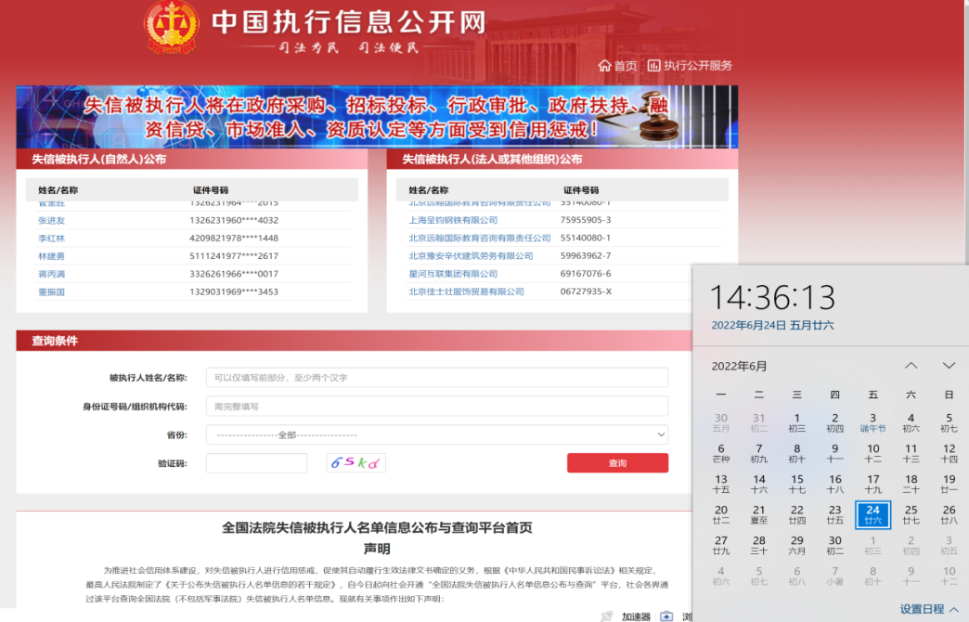
（2）“信用中国” 重大税收违法案件当事人名单查询截图
查询截图样式如下（经营异常名录信息）：
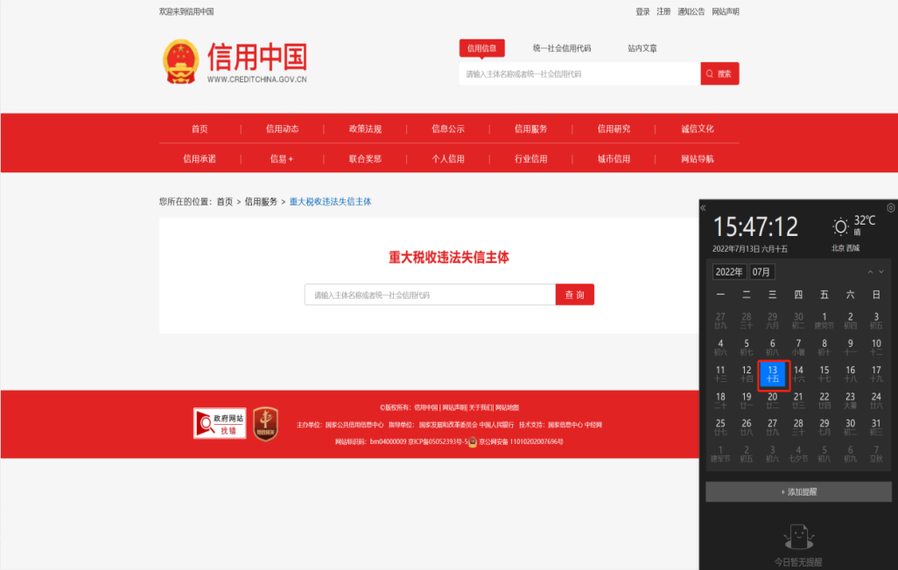
（3）查询截图样式如下（政府采购严重违法失信行为记录名单）：
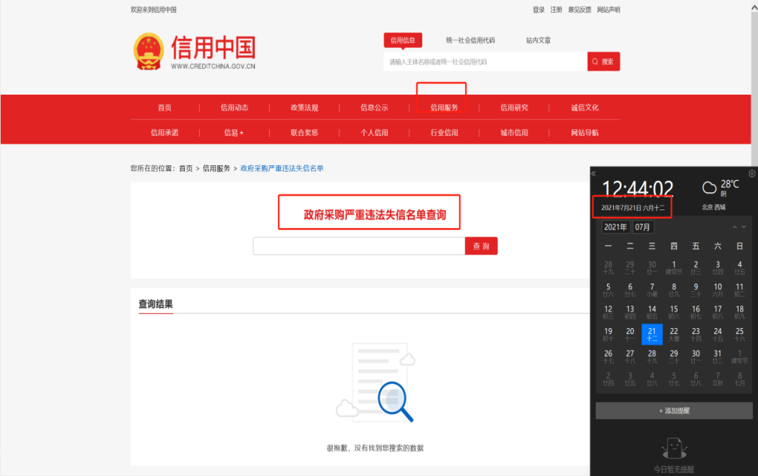
- 具有类似项目业绩，近三年（2022年1月1日至响应文件递交截止之日，以合同签订时间为准）具有不少于3个类似项目业绩（类似项目指油烟管道清洗项目），须提供合同关键页复印件并加盖公章（包括合同首页、体现标的内容页、签署日期及盖章页）；

序号 | 项目  名称 | 合同  签订时间 | 合同金额  （元） | 项目  单位 | 项目单位  联系人/电话 | 项目内容  描述
1
2
…
注：1.报价人须随本表附有效证明材料，业绩证明材料须提供复印件并加盖应答方公章，须内容清晰。
2.本表中信息如有虚假，一经查实将导致其应答文件被拒绝。

报价人： （盖单位章）
年 月 日

6.资质证书（如有可提供）
供应商需具有的资质，并提供复印件或扫描件。
7.未被列入供应商黑名单且未在禁入期承诺函。

未被列入供应商黑名单且未在禁入期承诺函

致：人保投控(北京)运营管理有限公司北京分公司 ：
我方 （供应商名称） 承诺截至本项目磋商响应文件递交截止时间，我方未被列入严禁列入中国人民保险集团和人保投控（北京）运营管理有限公司黑名单且未在禁入期内。
特此承诺。

供应商名称： （盖章）
法定代表人（负责人）或委托代理人： （签字或盖章）
日期： 年 月 日
8.非联合体响应声明

非联合体响应声明
致：人保投控(北京)运营管理有限公司北京分公司 ：
我方 （供应商名称） 独立参与 （项目名称） 磋商响应，非联合体参与磋商响应，未分包或转包。
特此声明。

供应商名称： （盖章）
法定代表人（负责人）或委托代理人： （签字或盖章）
日期： 年 月 日

五、报价人认为需要提供的其他材料。

